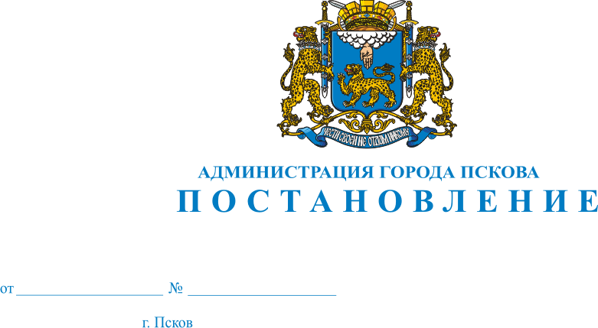
1637
12.11.2021

О внесении изменений в постановление Администрации города Пскова от 21.06.2012 № 1655 «Об утверждении схемы размещения нестационарных торговых объектов и объектов оказания услуг на территории города Пскова»

В целях создания условий для обеспечения жителей городского округа услугами общественного питания, торговли и бытового обслуживания, руководствуясь статьями 32 и 34 Устава муниципального образования «Город Псков», Администрация города Пскова

ПОСТАНОВЛЯЕТ:
1. Внести в постановление Администрации города Пскова от 21.06.2012 № 1655 «Об утверждении схемы размещения нестационарных торговых объектов и объектов оказания услуг на территории города Пскова» (далее – постановление) следующие изменения:
1) в приложении 2 «Схема размещения нестационарных торговых объектов и объектов оказания услуг в составе торговых комплексов на территории города Пскова»:
а) строку 2

«
2 | земельный участок | КН 60:27:110114:11  КН 60:27:110114:11  КН 60:27:110114:11  КН 60:27:110114:11  КН 60:27:110114:11 | ул. Ижорского батальона, напротив дома № 6-а | 48,0  63,0  43,0  38,0  56,2 | павильон  павильон  павильон  павильон  павильон | 5 | услуги  торговли | Бистро  Бистро  Бистро  Продукты питания  Продукты питания | 7 лет
»
изложить в следующей редакции:
«
2 | земельный участок | КН 60:27:110114:11  КН 60:27:110114:11  КН 60:27:110114:11  КН 60:27:110114:11  КН 60:27:110114:11 | ул. Ижорского батальона, напротив дома № 6-а | 48,0  63,0  43,0  38,0  56,2 | павильон  павильон  павильон  павильон  павильон | 5 | услуги  торговли | Бистро  Бистро  Бистро  Бистро  Продукты питания | 7 лет
»;
2) в приложении 3 «Схема размещения отдельно стоящих нестационарных торговых объектов и объектов оказания услуг на территории города Пскова»:
а) строку 56
«
56 | земельный участок | КН60:27:080204:20  КН60:27:2011:00  КН 60:27:080204:20  КН 60:27:080204:20 | ул. Коммунальная, у дома № 58 | 27,0  24,0  21,0  30,0 | павильон  павильон  павильон  павильон | 4 | услуги  торговли | Продукты питания  Продукты питания  Парикмахерская  Продукты питания | 7 лет
»
изложить в следующей редакции:
«
56 | земельный участок | КН60:27:080204:20  КН60:27:2011:00  КН 60:27:080204:20  КН 60:27:080204:20 | ул. Коммунальная, у дома № 58 | 27,0  24,0  21,0  30,0 | павильон  павильон  павильон  павильон | 4 | услуги  торговли | Продукты питания  Бистро  Парикмахерская  Продукты питания | 7 лет
»;
б) строку 219
«
219 | земельный участок | новая установка | ул.Боровая, остановка автобусов «Псковкирпич» | 50,0 | павильон | 1 | бытовые  торговли | Парикмахерские  услуги | 7 лет
»
изложить в следующей редакции:
«
219 | земельный участок | новая установка | ул.Боровая, остановка автобусов «Псковкирпич» | 50,0 | павильон | 1 | бытовые  торговли | Продукты питания | 7 лет
».

2.Настоящее постановление вступает в силу с момента официального опубликования.
3.Настоящее постановление опубликовать в газете «Псковские Новости» и разместить на официальном сайте муниципального образования «Город Псков» в сети «Интернет».
4.Контроль за исполнением настоящего постановления возложить на и.о. заместителя Главы Администрации города Пскова Волкова П.В.

И.п. Главы Администрации
города Пскова Б.А. Елкин

